Lunes
18
Enero

Segundo de Secundaria
Matemáticas
El factor inverso en figuras a escala

Aprendizaje esperado: Resuelve problemas de proporcionalidad directa e inversa y de reparto proporcional.

Énfasis: Identificar el factor inverso en figuras a escala.

¿Qué vamos a aprender?

Continuarás con el estudio de la proporcionalidad a través de diferentes planteamientos. En esta sesión, analizarás diversos problemas donde deberás obtener el factor inverso de proporcionalidad en el ámbito de las figuras a escala.

¿Qué hacemos?

Los materiales que necesitarás para esta sesión son:

- Tu cuaderno de Matemáticas u hojas blancas.
- Un lápiz o una pluma.
- Una goma.
- Juego de geometría.
- Y calculadora.

Para iniciar, reflexiona sobre la siguiente situación.

Planteamiento 1, factores de escala

En una clase de dibujo, el maestro les pidió a las alumnas y alumnos que encontraran los factores de escala que hacen posible pasar de la figura 1 a la figura 2, de la figura 2 a la figura 3 y al revés. La siguiente imagen muestra las tres figuras mencionadas.

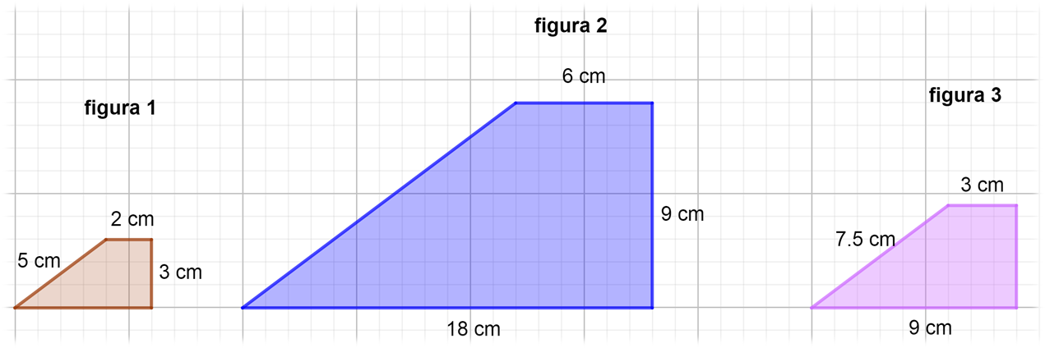

Se trata de una familia de cuadriláteros. Analízalos considerando las siguientes interrogantes:

- ¿En qué son parecidos y en qué son diferentes?
- ¿Qué relación se puede establecer entre las medidas de los lados homólogos?
- Y en este contexto, ¿qué significa pasar de una figura a otra?

Para responder las interrogantes anteriores, primero analiza qué es el factor de escala. De esta manera, tendrás argumentos para validar o refutar tus ideas.

El factor de escala es el número por el que se multiplica, de ahí su nombre factor, la medida del lado de una figura 1, para obtener la medida de su lado correspondiente —u homólogo—, en una figura 2, o figura a escala.

Los elementos de una multiplicación son los factores. Y en este caso específico, para conocer la medida del lado correspondiente de la figura uno a la figura dos, considera lo siguiente.

Factor de escala de la figura 1 a la figura 2:

El lado que mide dos centímetros de la figura 1 es correspondiente con el lado que mide 6 centímetros de la figura 2, y el lado de 3 centímetros con el de 9 centímetros.

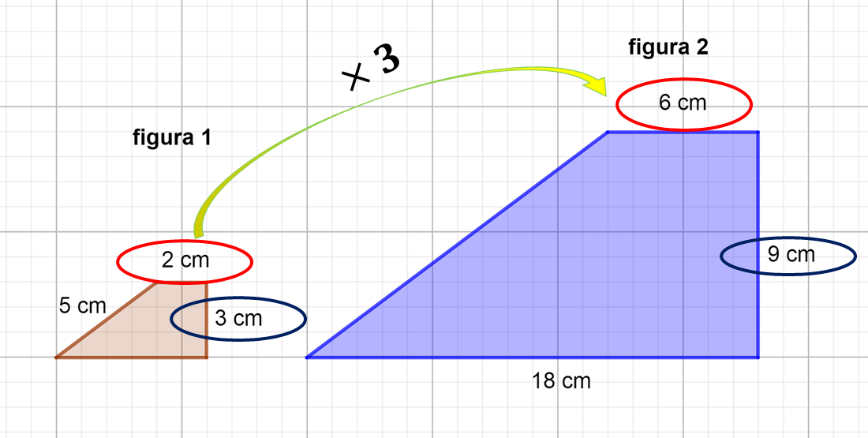

Por lo tanto, el factor de escala es 3, y como son figuras a escala, es el mismo factor que se usa para determinar la medida de todos los lados correspondientes entre la figura 1 y la figura 2. Por ello se llama factor de escala.

Ahora analiza lo qué sucede entre la figura 2 y la figura 3.

Factor de escala de la figura 3 a la figura 3:

Como puedes observar, el lado de 6 centímetros de la figura 2, es correspondiente al lado que mide 3 centímetros en la figura 3.

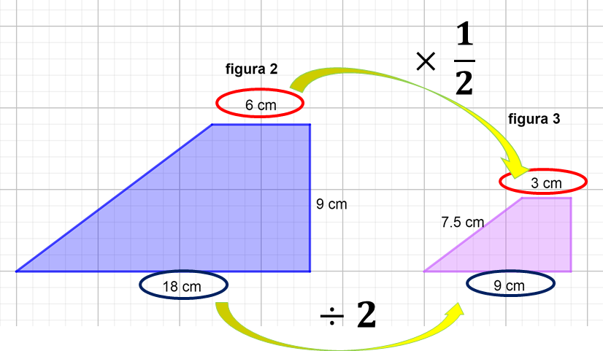

Por lo tanto, el factor de escala es un medio, lo que significa, multiplicar la medida del lado de la figura 2 por un medio, o bien dividir entre dos la medida de los lados de la figura 2, para obtener la medida de los lados de la figura 3.

Reflexiona: ¿cuál es el factor que permite pasar de la figura 2 a la figura 1?

El factor de escala para pasar de la figura 1 a la figura 2, es tres, es decir, se multiplica por tres la medida de algunos lados de la figura 1 para obtener la medida de sus lados homólogos de la figura 2.

Antes de continuar, considera las características de las figuras semejantes, como lo son la familia de cuadriláteros que estás examinando:

“A los lados que se corresponden se les llaman lados homólogos, es decir, son los lados que ocupan el mismo lugar en otra u otras figuras”.

Ahora, debes encontrar el factor que hace que ese proceso de escala se revierta, y esto lo lograrás conociendo el factor inverso, y retomando el planteamiento inicial.

¿Qué es el factor inverso?

Registra tus ideas o conceptos. A lo largo de la sesión podrás confirmarlos o resignificarlos.

El factor inverso de un número es aquel que, al multiplicarse por dicho número, tiene como producto la unidad.

En este caso, el factor inverso de 3, es un tercio, ya que 3 por 1/3 es igual a 1.

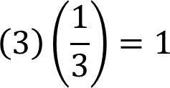

Ahora comprueba que 1/3 es el factor inverso que al multiplicar la medida del lado de 9 centímetros de la figura 2 es igual a tres.

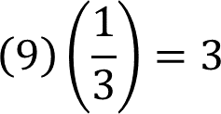

Entonces, tres es la medida del lado correspondiente u homólogo de la figura 1.

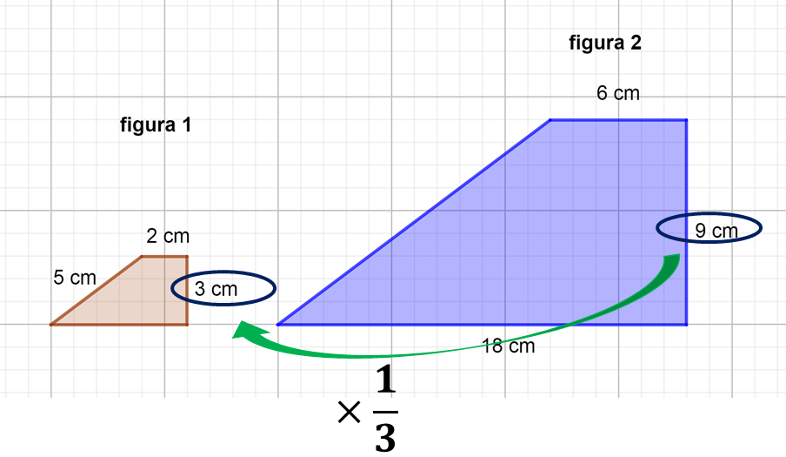

El factor inverso de un número también es conocido como recíproco, dos números son recíprocos si al multiplicarse uno por el otro, el producto es igual a uno.

De esta manera, el segundo factor de escala, el cual permite pasar de la figura dos a la figura tres, es un medio y su recíproco es dos, y el resultado de multiplicarse entre ellos es igual a uno.

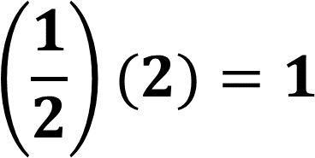

Ahora, analiza la siguiente imagen y realiza lo siguiente:

Aplicando los factores inversos respectivos, encuentra la medida faltante de la figura 2 a partir de la figura 3. Considera utilizar el factor inverso o recíproco del factor de escala.

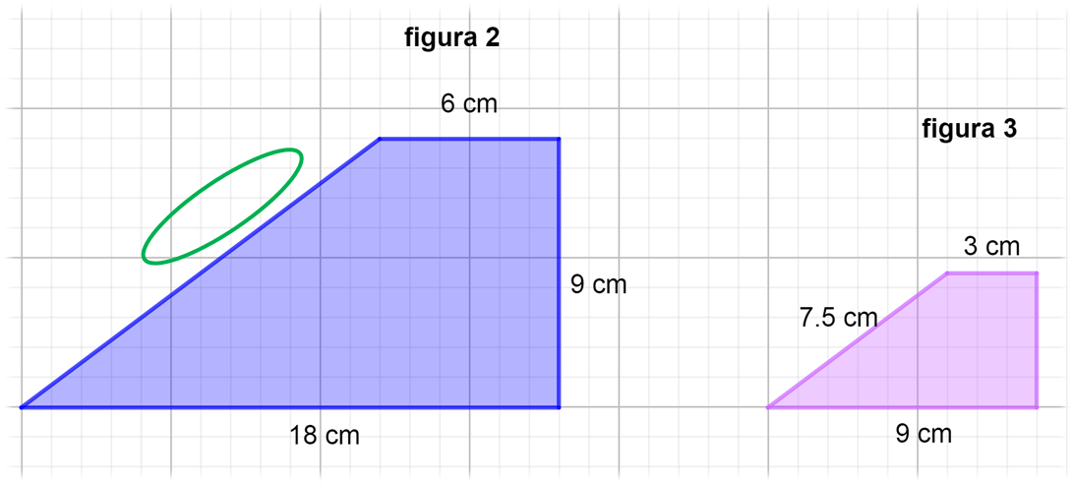

Registra tu resultado. Posteriormente, podrás corroborar o ajustar tu respuesta. Es importante que trates de realizar las actividades, pues ello te permitirá acceder al conocimiento matemático y entender mejor el desarrollo de la sesión.

El factor de escala es un medio, por lo tanto, debes multiplicar la medida de la figura 3, (7.5), por el factor inverso del factor de escala, es decir, por dos.

¿Cuánto mide el valor del lado faltante de la figura 2?

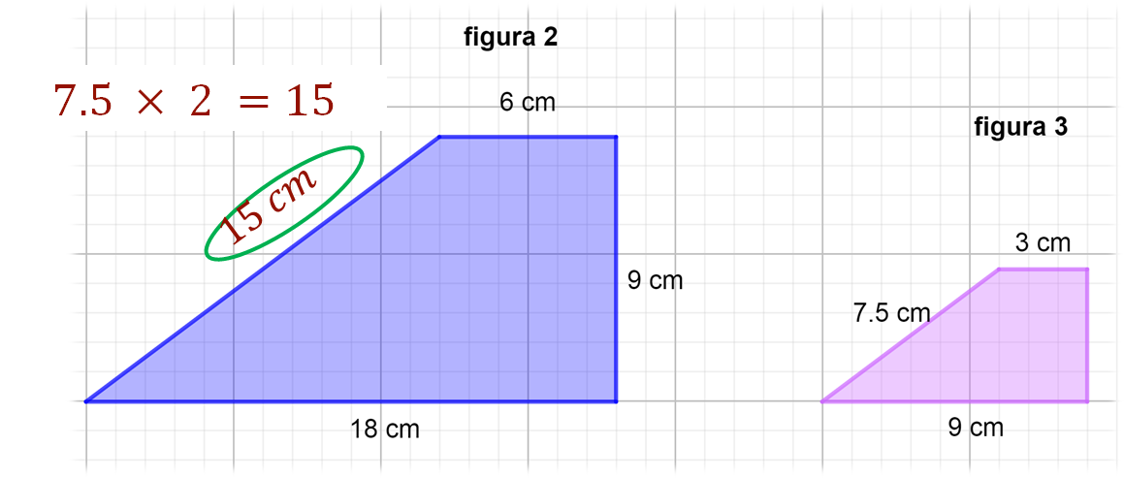

Mide 15 centímetros.

Ahora resuelve lo que falta para concluir el desafío.

Calcula la medida del lado faltante de la figura 1, desde la figura 3. Para ello considera que para pasar de la figura 1 a la figura 2 el factor de escala es (tres) y para ir de la figura 2 a la 3, el factor de escala es (un medio).

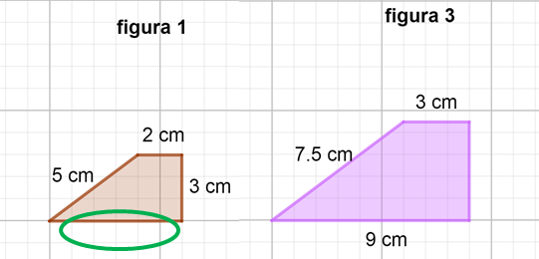

Como la intención es pasar de la figura 3 a la 1, debes utilizar los factores inversos.

En este caso, el factor inverso (dos), para ir de la figura 3 a la 2, y el factor inverso (un tercio) para pasar de la figura 2 a la 1, por lo tanto, multiplica ambos factores para encontrar el nuevo factor inverso que te ayudará a pasar desde la figura 3 a la 1, en este caso:

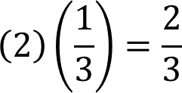

Ahora debes multiplicar la medida de 9 centímetros del lado inferior de la figura 3 por el factor inverso, (dos tercios).

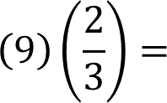

Para multiplicar un entero por una fracción, debes colocar al entero, uno como denominador, y posteriormente realizar la multiplicación de numeradores y denominadores, de la siguiente manera:

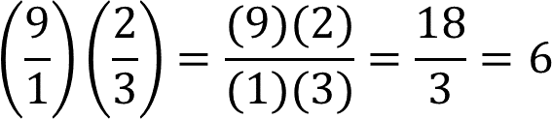

Se obtiene como resultado 6, que es la medida del lado faltante de la figura 1.

Ahora, analiza el siguiente planteamiento.

Planteamiento 2

Observa la siguiente imagen. Del lado izquierdo se encuentra un dibujo con sus respectivas acotaciones, y del lado derecho, la medida en centímetros de cada uno de sus lados.

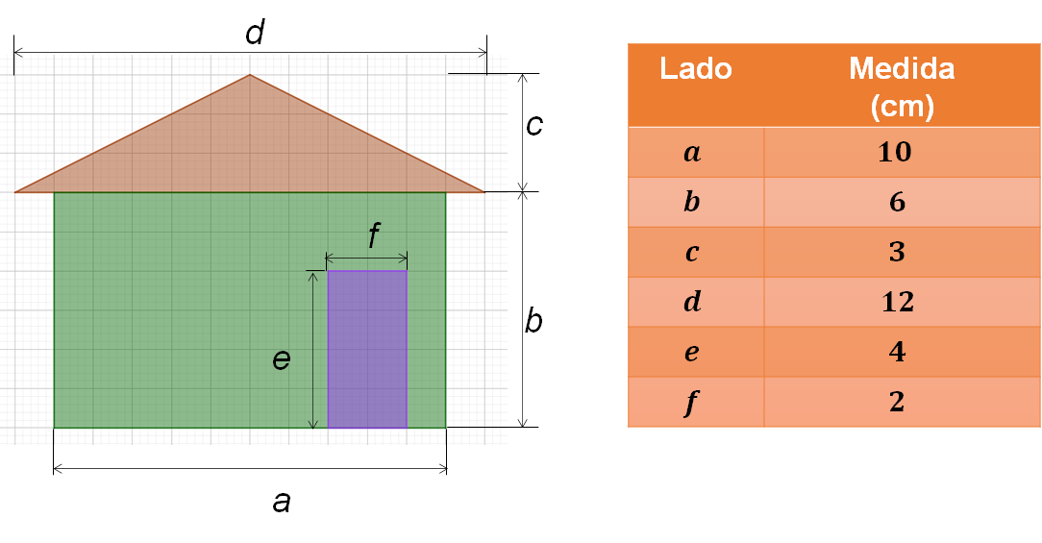

Determina la longitud de cada lado cuando se le aplica un factor de escala dado. Para el primer caso, considera el factor de escala, tres medios.

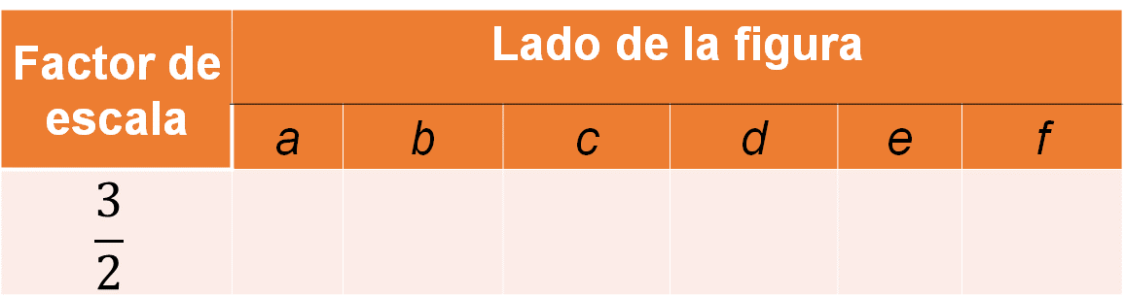

Para obtener la longitud de cada lado debes multiplicar cada uno de ellos por el factor de escala proporcionado, de esta manera, tienes lo siguiente:

La medida del lado que es igual a 10 centímetros se multiplica por el factor de escala tres medios, como se indica a continuación:

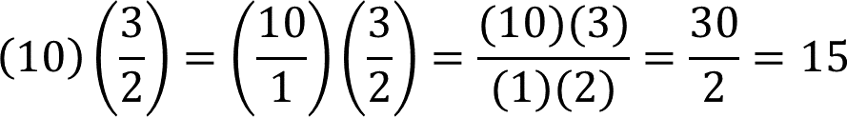

Por lo tanto, la medida del lado “a”, afectada por el factor de escala tres medios, es igual al 15 cm.

Siguiendo el mismo procedimiento, obtendrás la medida de los lados “b” y “c”.

Para b, establece la multiplicación 6 por tres medios:

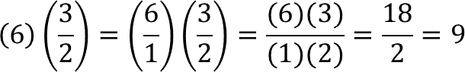

El lado “b” en la figura a escala es igual a 9 centímetros.

Continúa ahora con el lado “c”. Al realizar la multiplicación de la medida del lado “c” que es igual a tres, por el factor de escala tres medios, obtienes:

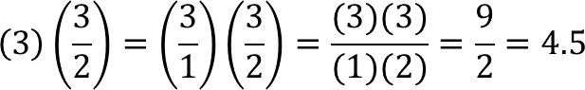

El lado “c” en la figura a escala es igual a 4.5 centímetros.

Ahora, encuentra las medidas de los lados faltantes, aplica el procedimiento planteado. Cuando termines, verifica tus resultados.

Al aplicar el factor de escala 3/2 a las medidas de los lados, tienes que:

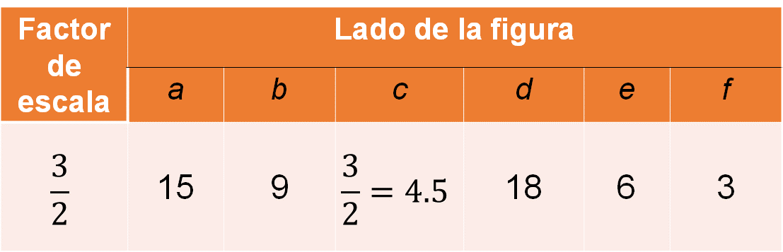

Todas las medidas son proporcionales a las medidas del dibujo original, por ello, son dibujos a escala o figuras semejantes. Es importante hacer los cálculos y seguir el procedimiento, pero es más relevante comprender las relaciones y significados entre los números y las operaciones que se emplean en la resolución de los planteamientos.

Un procedimiento mecanizado es útil, pero comprenderlo es una herramienta poderosa para activar tu creatividad y tu pensamiento matemático.

A continuación, pon tus conocimientos en práctica con el siguiente planteamiento.

Planteamiento 3

Considera la siguiente figura con sus respectivas acotaciones. La tabla de la derecha proporciona algunas medidas de sus lados, en centímetros.

La figura tiene 7 lados: a, b, c, d, e, f, g.

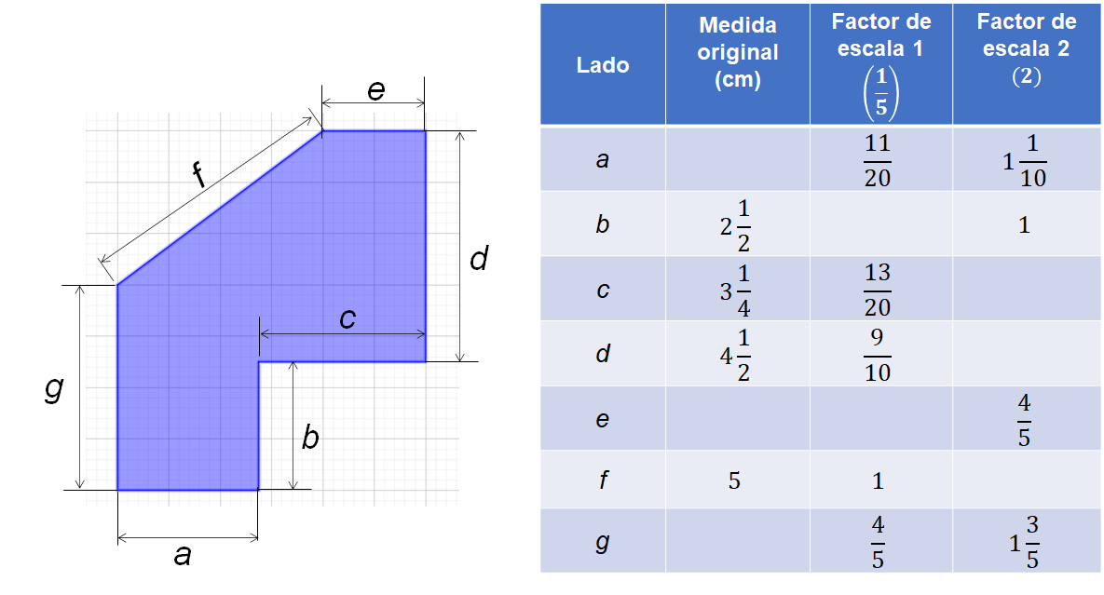

Encuentra las medidas faltantes utilizando, ya sea los factores de escala o los factores inversos de los mismos.

Inicia calculando la medida del lado “a”.

Lado “a”:

Para determinar su medida original, cuentas con la medida afectada por los factores de escala 1 y 2. Una manera es, tomar como punto de partida la medida afectada por el primer factor de escala; es decir, un quinto.

Para obtener la medida original que ha sido afectada por un factor de escala, debes multiplicar la medida que tienes por el factor inverso del factor de escala, por lo tanto, del factor de escala “un quinto”, obtienes su recíproco o factor inverso que es 5.

Multiplica la medida 11 veinteavos por 5:

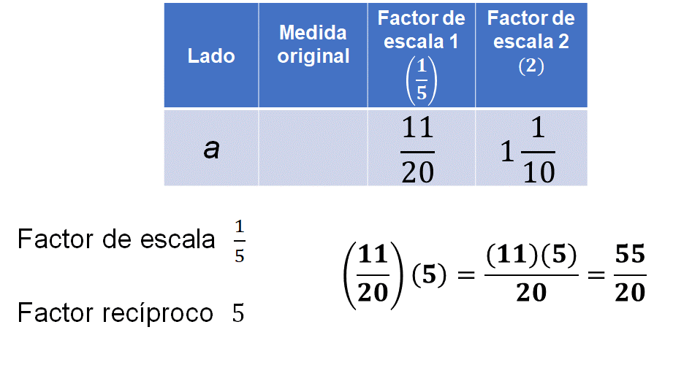

El producto es igual a cincuenta y cinco veinteavos, pero debes reducirlos a su mínima expresión, o bien, plantearlo como el resultado del cociente, en este caso, al reducir la fracción cincuenta y cinco veinteavos, tienes que es igual a once cuartos, que se puede representar como dos enteros y tres cuartos.

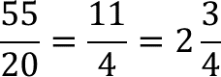

¿Qué significa este número en el contexto del problema?

Considera que, una vez que calculas un resultado, éste debe de tener sentido y significado en el contexto del planteamiento. En este caso, la fracción dos enteros y tres cuartos significa que la medida original del lado “a” mide 2 centímetros y 3/4 de centímetro; o 2.75 centímetros, si se expresa en su equivalente, en forma decimal.

Lado “b”:

Ahora, identifica lo que sucede con el lado “b”, del cual hace falta la medida afectada por el primer factor de escala, entonces multiplicarás la medida original por el factor de escala un quinto.

Para multiplicar un número mixto, es recomendable representarlo en su equivalente como fracción impropia, en este caso, cinco medios.

Multiplicando cinco medios por el factor de escala un quinto, tienes que el producto es igual a cinco décimos.

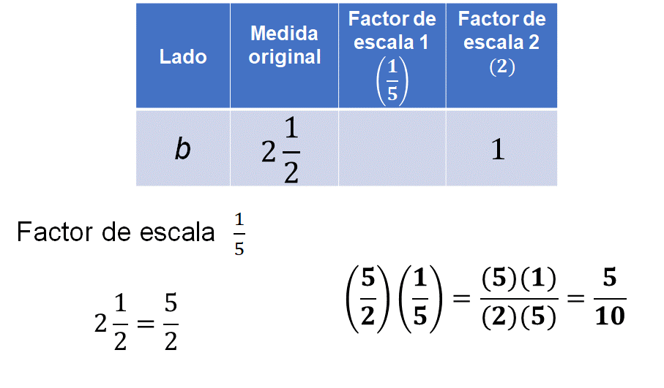

Al hacer la reducción de la fracción, se obtiene un medio.

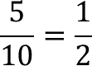

Es decir, un medio de centímetro o 0.5 centímetros en su forma decimal, que es la medida del lado “b”, al ser afectada por el factor de escala 1.

Lado “c”:

Considera ahora el lado “c”, del cual no conoces la medida afectada por el factor de escala dos.

Debes multiplicar la medida afectada del factor de escala 1 por el factor de escala 2, teniendo entonces:

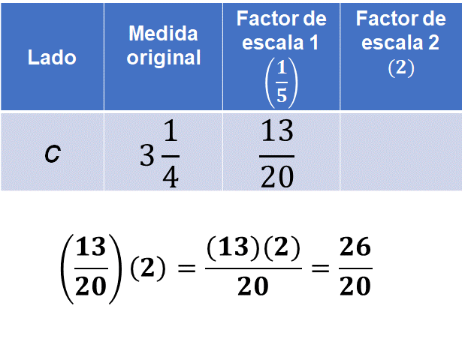

Al hacer la reducción de la fracción:

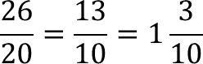

Obtienes como resultado un entero tres décimos, que en el contexto del problema significa que el lado “c” mide 1.3 centímetros.

Lado “d”:

En el lado “d” sucede lo mismo que en lado “c”, por lo que tienes que multiplicar la medida afectada del factor de escala uno, por el factor de escala 2.

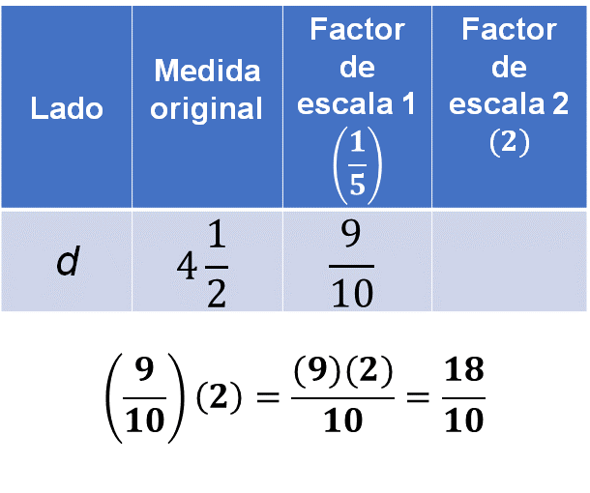

Al hacer la reducción de la fracción:

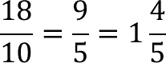

Es decir, el lado “d” mide 1 centímetro y 4/5 de centímetro, que es igual a 1.8 centímetros.

Lado e:

En el caso del lado “e”, se identifica que sólo se cuenta con la medida afectada por ambos factores de escala. Inicia reconociendo el recíproco del factor de escala, un medio.

Ahora, multiplica la medida cuatro quintos por el factor recíproco un medio.

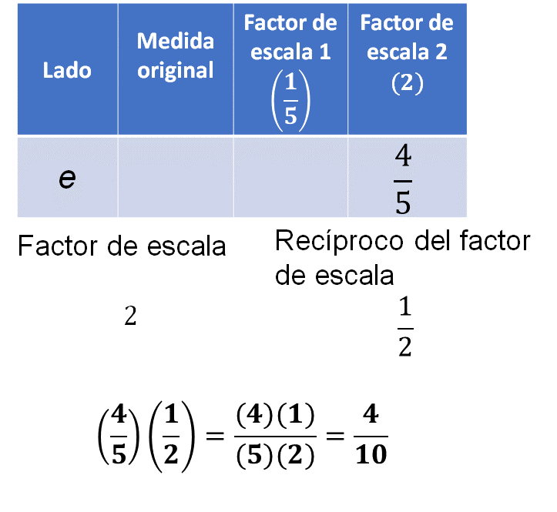

Reduce la fracción:

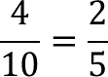

Obtienes dos quintos, que es la medida afectada por factor de escala 1.

Ahora, observa que la medida faltante es la original. Para obtenerla debes multiplicar la medida dos quintos por el recíproco del factor de escala. El recíproco del factor de escala un quinto es, cinco.

Realizando la multiplicación de dos quintos por cinco, se obtiene como producto diez quintos, que es equivalente a 2, es decir, 2 cm es la medida original del lado e.

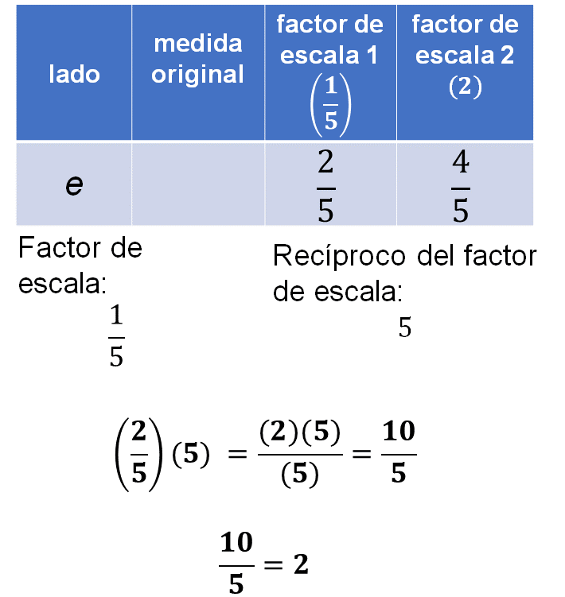

Antes de continuar, realiza una revisión de lo visto hasta ahora con el planteamiento 3.

La tabla o registro tabular concentra de manera organizada las medidas de la figura que se han obtenido al aplicar el factor de escala 1 o 2, según cada caso.

Se obtuvieron las medidas de los lados a, b, c, d, y e. En este caso, al hacer un análisis de los términos, la palabra factor da la idea del procedimiento a seguir, que es una multiplicación, donde los factores son la medida del dato conocido y el valor del factor de escala correspondiente.

Observa como va la tabla hasta el momento y verifica tus resultados:

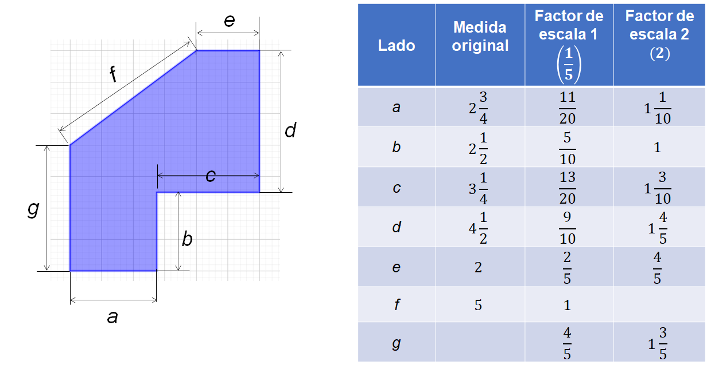

Continúa con los lados que faltan.

Lado “f”:

El lado “f” se obtiene multiplicando uno por el factor de escala 2, en este caso, uno por dos, es igual a dos.

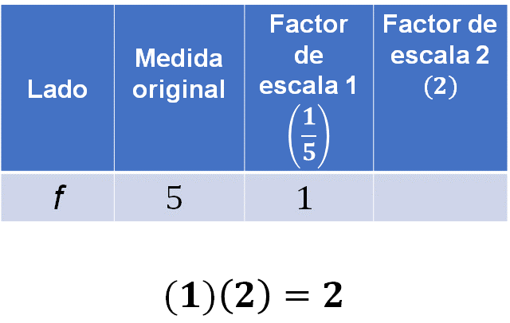

Por lo tanto, la medida faltante del lado “f” es igual a dos centímetros.

Lado “g”:

Dado que has analizado el procedimiento y has buscado la manera de dar sentido y significado al factor de escala y al factor inverso, al operar, sabes que el lado “g” tiene un valor de 4 cm.

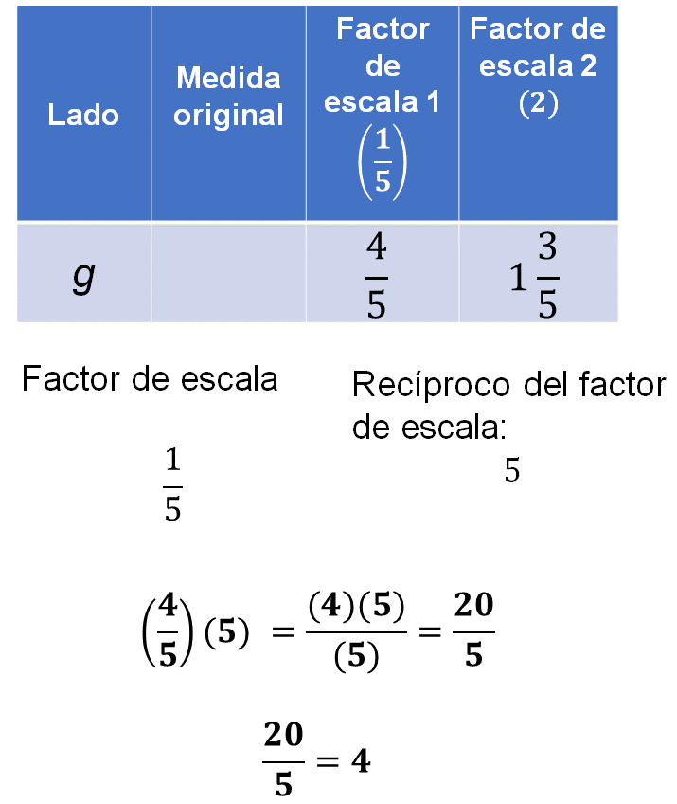

Antes de finalizar la sesión, recapitula acerca de los conceptos aplicados en la resolución de los planteamientos.

Factor inverso de un número:

Es aquél que, al multiplicarse por dicho número, es igual a la unidad.

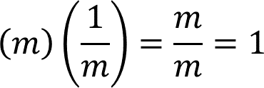

El factor inverso también se conoce como: recíproco.

Multiplicación de fracciones:

Debes multiplicar numerador por numerador y denominador por denominador. Por ejemplo:

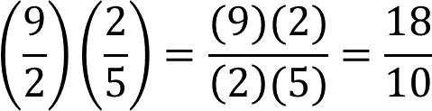

Finalmente, reducir el producto a su mínima expresión. Por ejemplo:

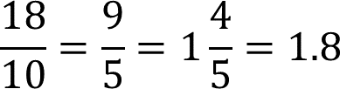

Has concluido. Elabora tus notas, considerando las ideas más importantes del tema que has estudiado, sobre todo, anota tus dudas y posibles dificultades.

Recuerda que éste es un material de apoyo y puedes consultar otras fuentes para complementar lo que aprendas aquí.

El Reto de Hoy:

Consulta tu libro de texto de Matemáticas y realiza los ejercicios relacionados con los temas que aprendiste en esta sesión, es decir, el factor inverso en figuras a escala.

¡Buen trabajo!

Gracias por tu esfuerzo.

Para saber más:
Lecturas
https://libros.conaliteg.gob.mx/secundaria.html

